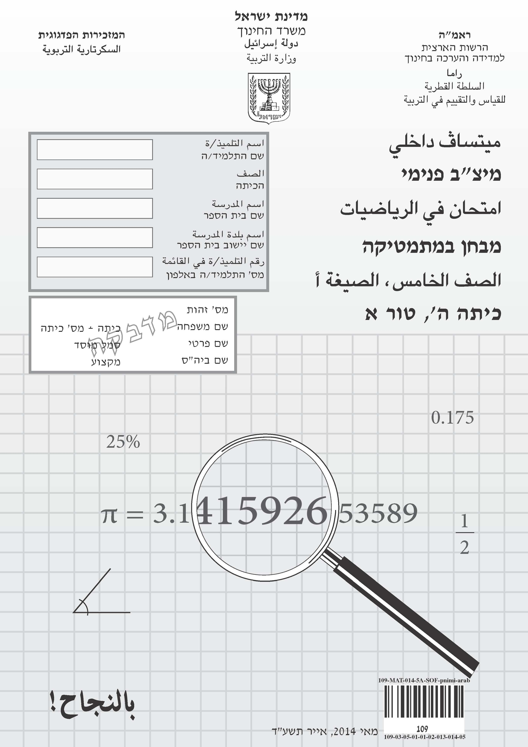

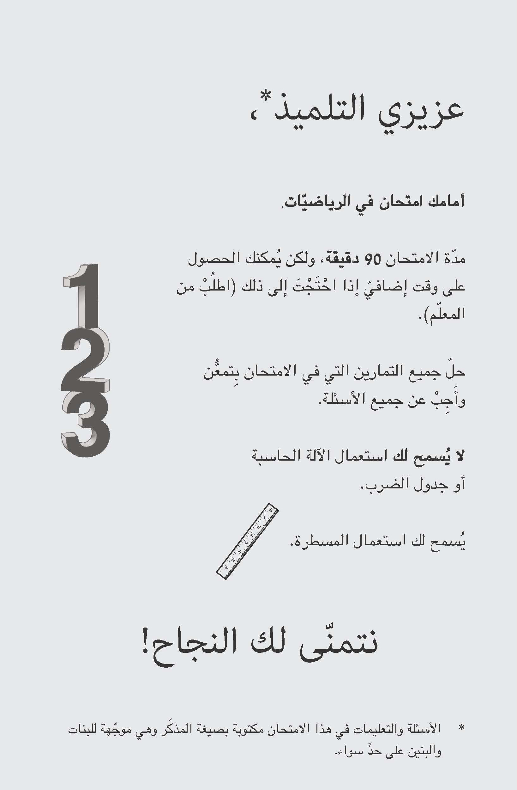

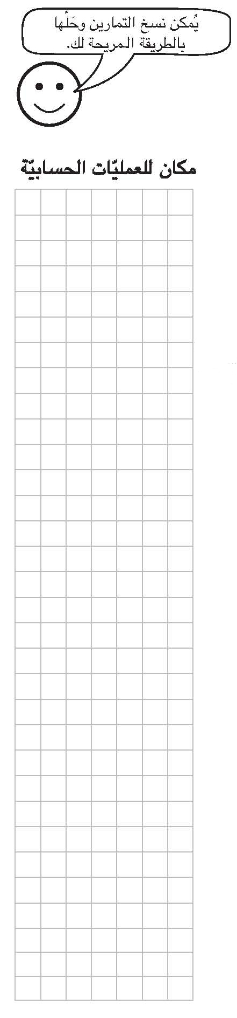
السؤال 1
اكتُبْ بالأرقام العدد أربعين ألفًا وواحدًا وعشرين.

الجواب:

السؤال 2
حلّ :
= 3,457 + 1,214

السؤال 3
من بين الإمكانيّات أدناه، كم يمكن أن يكون مقدار
الزاوية "أ" التي في الرسم؟
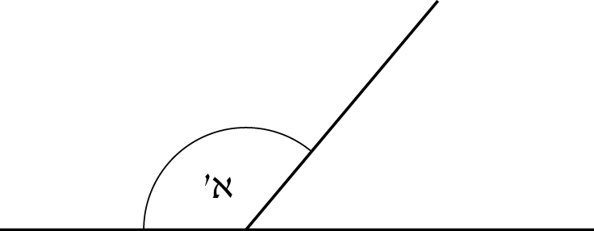

"أ"

1 20°
2 90°
3 120°
4 180°
السؤال 4
لَوِّن من مساحة المستطيل الذي في الرسم.
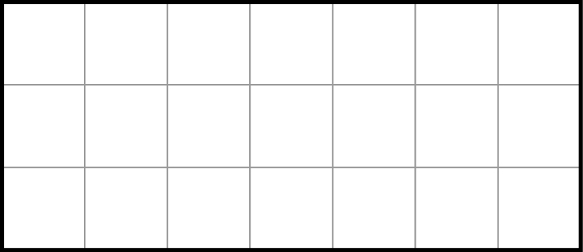

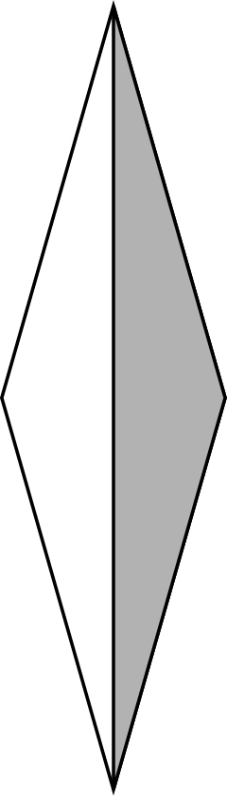
السؤال 5
أمامك رسم لمُعيّن.
المثلّث الرماديّ هو:

1 مثلّث متساوي الساقَيْن وحادّ الزوايا.
2 مثلّث متساوي الساقَيْن ومنفرج الزاوية.
3 مثلّث مختلف الأضلاع وحادّ الزوايا.
4 مثلّث مختلف الأضلاع ومنفرج الزاوية.

السؤال 6
في شهر آب خرج 213,900 شخص للتنزُّه في البلاد.
192,400 شخص من بين هؤلاء الأشخاص خرجوا
للتنزُّه في مركز البلاد وفي جنوبها. باقي الأشخاص
خرجوا للتنزُّه في شمال البلاد.
كم شخصًا خرج للتنزُّه في شمال البلاد في شهر آب؟

الجواب: شخص

السؤال 7
حلّ :
أ. 60 – 30 : 6 =

ب. 612 : 3 =

ج. 305 × 27 =

السؤال 8
ضَعْ إشارة  بجانب العددَيْن اللذَيْن الفرق بينهما يُساوي 100,000.

1 1,199,000 وَ 1,200,000
2 1,889,000 وَ 1,899,000
3 1,809,000 وَ 1,810,000
4 1,809,000 وَ 1,909,000

السؤال 9
اشترى الأستاذ عدنان، مُركّز العلوم في المدرسة، 13 كتابًا بسعر 40 شيقل للكتاب الواحد،
وَ 20 كتابًا بسعر 50 شيقل للكتاب الواحد.
كم دفع الأستاذ عدنان ثمن جميع الكتب التي اشتراها؟

الجواب: شيقل

السؤال 10
أ. اكتُبْ في الفراغ العدد الملائم.

335,405 = 405 + + 300,000

ب. اكتُبْ في الفراغ أكبر عدد صحيح ملائم.

335,405 > 405 + + 300,000

السؤال 11
يوجد في علبة واحدة 80 مسمارًا تقريبًا.
كم مسمارًا تقريبًا يوجد في 68 علبة؟

1 480 مسمارًا تقريبًا
2 560 مسمارًا تقريبًا
3 4,800 مسمارًا تقريبًا
4 5,600 مسمارًا تقريبًا

السؤال 12
كلّ تلميذ في الصفّ الخامس "أ" يشترك في دورة واحدة، إمّا دورة عَزْف أو دورة رَسْم.
يشترك في دورة العزف 6 تلاميذ.
عدد التلاميذ المُشترِكين في دورة الرسم أكبر 3 مرّات من عدد التلاميذ المُشترِكين في دورة العزف.
أ. كم تلميذًا يوجد في الصفّ الخامس "أ"؟

الجواب: تلميذًا

ب. أيّ جزء من تلاميذ الصفّ يشترك في دورة الرسم؟

الجواب:

السؤال 13
أمامك تمرينان:
التمرين "أ" = 758 × 6
التمرين "ب" = 758 × 7

اشرَحْ كيف يمكن أن نجد بكم تزيد نتيجة التمرين "ب" عن نتيجة التمرين "أ"
بدون أن نحلّ التمرينَيْن.

السؤال 14
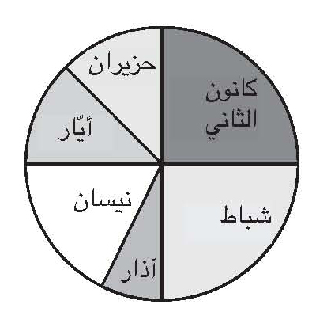
باعت سميرة، مديرة المبيعات في وكالة لبيع السيّارات،
200 سيّارة خلال 6 أشهر.
المخطّط الذي أمامك يُبيِّن عدد السيّارات التي باعَتْها
سميرة في كلّ شهر من هذه الأشهر الستّة.
أرادت سميرة أن تعرض هذه المُعطيات في مخطّط
أعمدة أيضًا. رسمت سميرة أعمدة للأشهر كانون الثاني
وشباط وآذار فقط، كما هو مُبيَّن في المخطّط التالي:
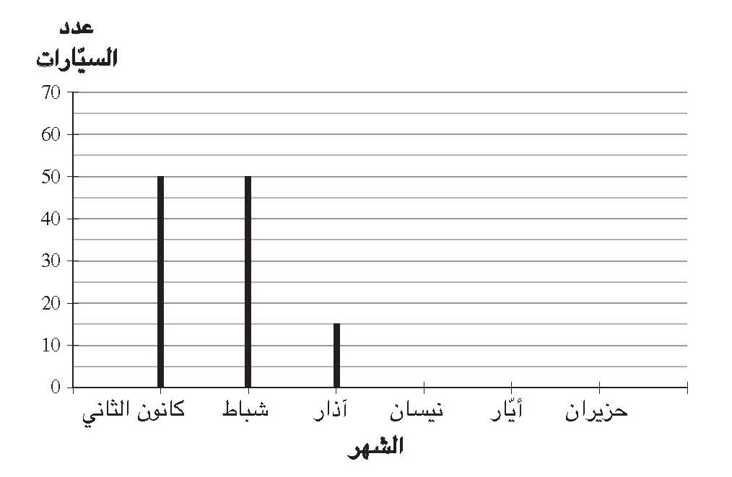

أ. في شهر أيّار وفي شهر حزيران باعت سميرة نفس العدد من السيّارات.
كم سيّارة باعت سميرة في كلّ واحد من هذَيْن الشهرَيْن؟

الجواب: سيّارة

ب. كم سيّارة باعت سميرة في شهر نيسان؟

الجواب: سيّارة

السؤال 15
حلّ :
أ.

ب.

ج.

د.

السؤال 16
أيّ تمرين من التمارين التالية ملائم لحساب الـ 420 ؟

1 6 – 420
2 6 + 420
3 6 × 420
4 6 : 420

السؤال 17
اشترى رائد 4 كغم من الطحين. استعمل رائد كغم من الطحين لتحضير الكعك.
وضع رائد ما تبقّى من الطحين في مرطبانَيْن: في كلّ مرطبان نفس الكمّيّة.
أ. كم كيلوغرامًا من الطحين وضع رائد في كلّ مرطبان؟

الجواب: كغم

ب. كم غرامًا من الطحين يوجد في كلّ مرطبان؟

الجواب: غم

السؤال 18
اكتُبْ في المربّعات أعدادًا ملائمة.
السؤال 19
أكمِلْ :
أ.

ب.

السؤال 20
بكم يزيد عن ؟

الجواب: بِـ

السؤال 21
اكْتُب الأعداد الناقصة في المربّعات.

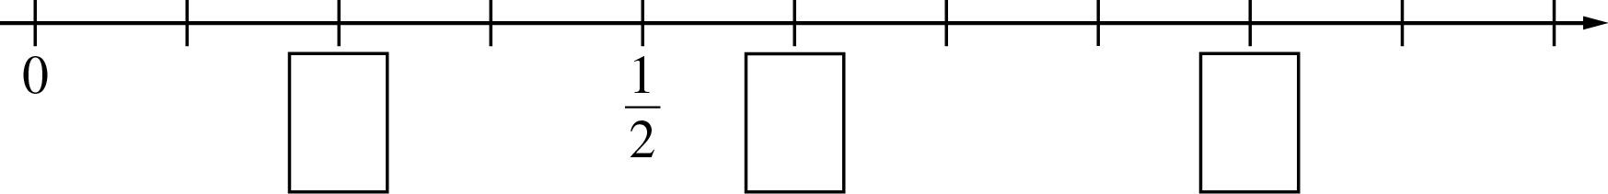

السؤال 22
حلّ :

السؤال 23
أ. ضَعْ إشارة  بجانب الجملة الصحيحة.

1 أكبر من .
2 مساوٍ لـ .
3 أصغر من .

ب. عَلِّل إجابتك.

السؤال 24
سليمان يُربّي النحل في 4 صناديق خاصّة بتربية النحل.
الجدول الذي أمامك يُبيّن كمّيّة العسل بالكيلوغرامات
التي حصل عليها سليمان من كلّ واحد من الصناديق الـ 4.
الصندوق | كمّيّة العسل
"أ" | 22.5 كغم
"ب" | 25.5 كغم
"ج" | 21.5 كغم
"د" | 50.5 كغم

ما هو معدّل كمّيّة العسل بالكيلوغرامات التي حصل عليها
سليمان من الصندوق الواحد؟
بَيِّن طريقة الحلّ.

الجواب: كغم

السؤال 25
اكتُبْ كسرًا يقع بين الكسر والكسر .

الجواب:

السؤال 26
اكْتُب الأعداد الناقصة لتحصل على سلسلة أعداد
تكون "القفزات" بينها متساوية.

، ، 0.18، 0.15 ، 0.12 ،

السؤال 27
كان مع هبة 280 شيقل، واشترت كتابًا بِـ هذا المبلغ.
كان مع سلمى 240 شيقل، واشترت كتابًا سعره يُساوي سعر الكتاب الذي اشْتَرَتْه هبة.
أيّ جزء من المبلغ الذي كان معها دفعت سلمى لشراء الكتاب؟
بَيِّن طريقة الحلّ.

الجواب:
السؤال 28
أمامك رسم لثلاثة أشكال رباعيّة.

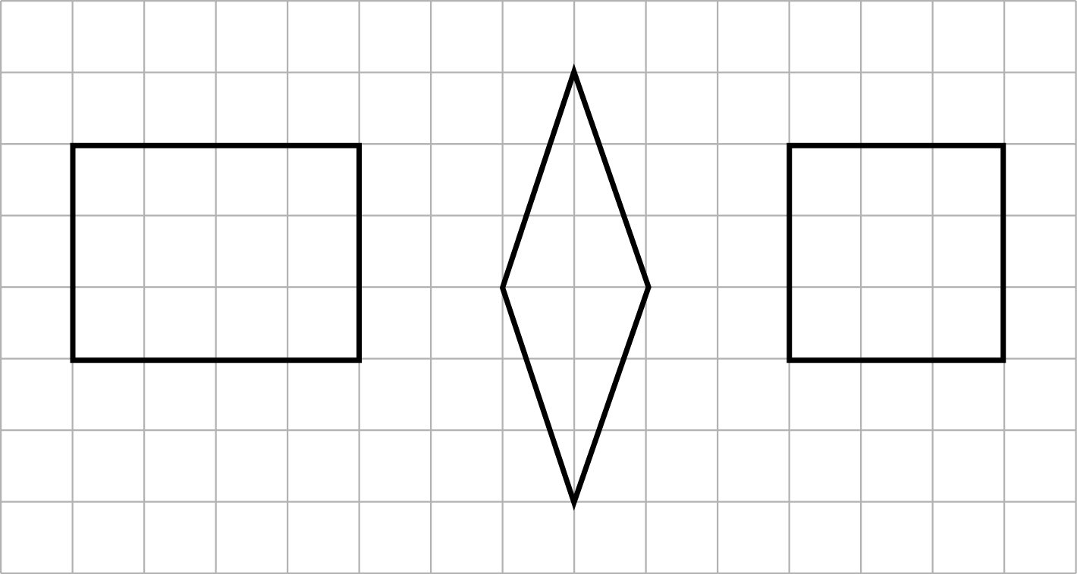

ضَعْ إشارة  بجانب الادّعاء الصحيح.

1 كلّ الأشكال الرباعيّة التي في الرسم هي متوازيات أضلاع.
2 كلّ الأشكال الرباعيّة التي في الرسم هي معيّنات.
3 كلّ الأشكال الرباعيّة التي في الرسم هي مستطيلات.
4 كلّ الأشكال الرباعيّة التي في الرسم هي مربّعات.

السؤال 29
أمامك رسم مُصغَّر لمربّع طول ضلعه 10 سم.

10 سم
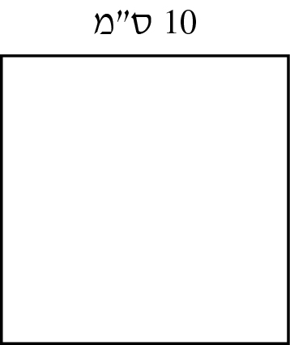

أ. ما هي مساحة المربّع؟

الجواب: سم²

ب. أراد مُنير أن يرسم مستطيلاً هو ليس مربّعًا ومساحته تُساوي مساحة المربّع الذي في الرسم.
اقترِحْ على مُنير إمكانيّتَيْن مختلفتَيْن لأطوال أضلاع المستطيل.

الإمكانيّة 1: طول أحد أضلاع المستطيل هو سم،
وطول الضلع المجاور له هو سم.

الإمكانيّة 2: طول أحد أضلاع المستطيل هو سم،
وطول الضلع المجاور له هو سم.

السؤال 30
أمامك مستطيل وفي داخله المثلّث "أ" رماديّ اللّون.
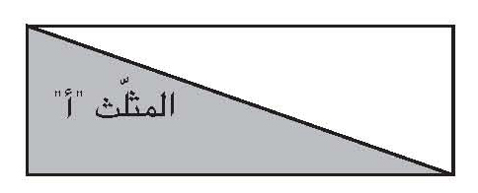
في البنود الثلاثة التالية رُسِمَت ثلاثة مستطيلات إضافيّة. مساحة كلّ واحد من هذه المستطيلات تُساوي مساحة المستطيل الذي في أعلى الصفحة، وفي كلّ واحد من هذه المستطيلات يوجد مثلّث رماديّ.
في كلّ بند، أحِطْ بِدائرة "تُساوي" أو "لا تُساوي" لِتُحدِّد إنْ كانت مساحة المثلّث الرماديّ تُساوي أو لا تُساوي مساحة المثلّث "أ".

1. تُساوي / لا تُساوي 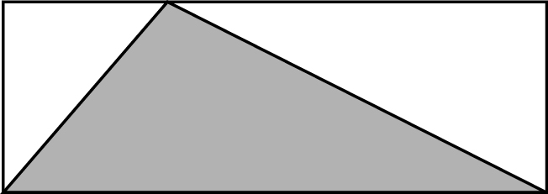

2. تُساوي / لا تُساوي 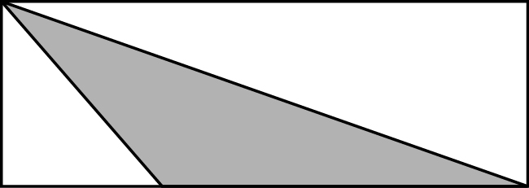

3. تُساوي / لا تُساوي 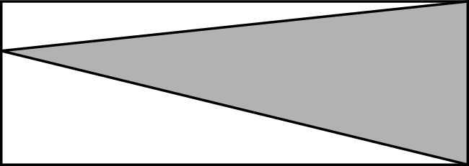
السؤال 31
في الرسم الذي أمامك ثلاثة أوعية على شكل صندوق.

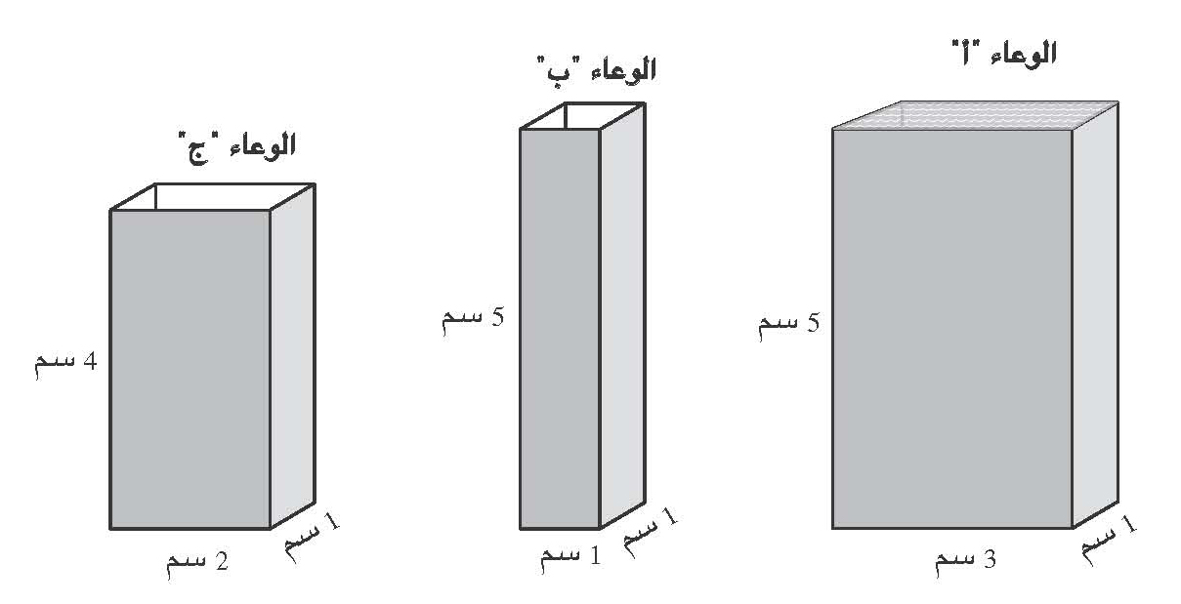

الوعاء "أ" مليء بالماء تمامًا، والوعاءان "ب" وَ "ج" فارغان.
نَصُبُّ ماءً من الوعاء "أ" في الوعاءَ يْن "ب" وَ "ج" ونملأهما تمامًا.
كم من الماء يبقى في الوعاء "أ"؟
بَيِّن طريقة الحلّ.

الجواب: سم³ من الماء
السؤال 32
خرجت نادين من بيتها في الساعة 16:15 ووصلت إلى محطّة القطار بعد 35 دقيقة.
غادر القطار المحطّة قبل أن تصل إليها نادين بِـ 5 دقائق.
في أيّ ساعة غادر القطار المحطّة؟

1 في الساعة 16:40
2 في الساعة 16:45
3 في الساعة 16:50
4 في الساعة 16:55

السؤال 33
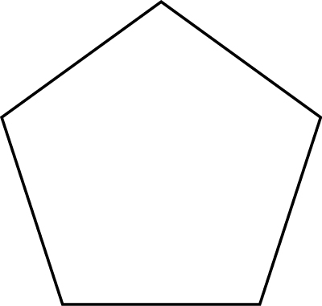
أمامك رسم مُصغَّر لمُخمَّس مُحيطُه 3 أمتار.
جميع أضلاع المُخمَّس متساوية في طولها.
ما هو طول ضلع المُخمَّس بالسنتيمترات؟
بَيِّن طريقة الحلّ.

الجواب: سم
السؤال 34
أمامك رسم مُصغَّر لسجّادتَيْن متساويتَيْن في المساحة:
واحدة على شكل متوازي أضلاع والأخرى على شكل مستطيل.

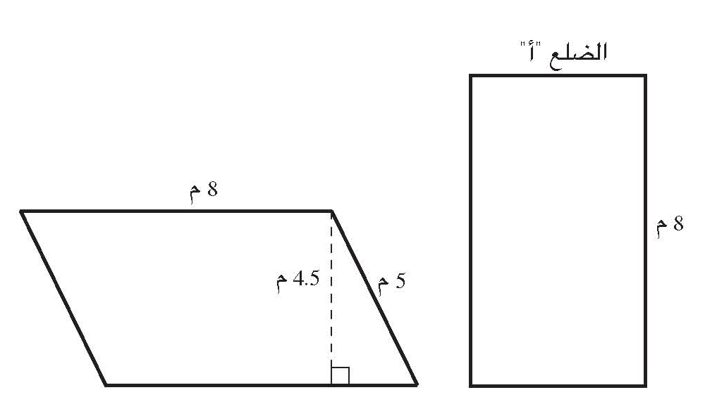

ما هو طول الضلع "أ" في السجّادة المستطيلة؟

الجواب: م

نتمنّى لك النجاح!

